Муниципальное автономное дошкольное образовательное
учреждение « Детский сад компенсирующего вида №16 «Ёлочка»
городского округа Ступино
Московской области
__________________________________________________________________

Творческий проект
«Добрым быть – счастье людям дарить!»

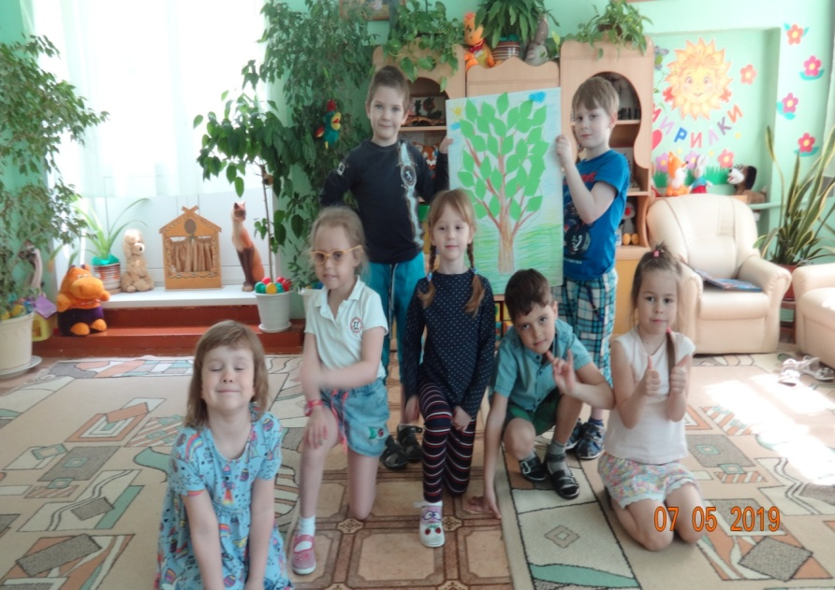

Воспитатель: Хвощинская Н. Л.

2019 год

Творческий проект «Добрым быть – счастье людям дарить!»
Добрым быть совсем не просто,
Не зависит доброта от роста.
Не зависит доброта от цвета,
Доброта не пряник, не конфета.
Если доброта как солнце светит
Радуются взрослые и дети!
Актуальность
В настоящее время Россия переживает один из непростых исторических периодов. Самая большая опасность, подстерегающая наше общество, не в смене политической системы и в неустойчивом развитии экономики, а в разрушении духовно-нравственных основ личности.
Современные родители настолько заняты своими проблемами, работой, карьерным ростом, что не могут подчас выкроить нескольких минут, чтобы поговорить с ребенком по душам, почитать ему книгу, дать элементарные представления о добре и зле. И дети общаются чаще всего с телевизором или компьютером! Они привыкли получать все и сразу. А проявлять любовь, уважение, сострадание, доброту – этому нужно учить.
Одним из важнейших условий успешного развития нравственных чувств у ребенка является создание взрослыми здоровой, доброжелательной, жизнерадостной обстановки вокруг него. Доверие взрослых, их постоянная забота, поддержка способствуют положительному эмоциональному развитию ребенка: он охотно и легко общается со сверстниками, делится со взрослыми своими радостями и огорчениями. Работая над решением данной проблемы, метод проектов, действительно, актуален и очень эффективен.
Цель проекта
Воспитание у детей положительных качеств характера, способствовать сплочению коллектива, мотивировать детей на совершение добрых поступков, добрых дел во благо других людей.
Задачи
- Учить детей ориентироваться в социальных ролях и межличностных отношениях.
- Способствовать эмоциональному, духовно-нравственному и интеллектуальному развитию.
- Развивать уверенность в себе и своих возможностях.
- Формировать у детей положительное отношение ко всем людям.
- Углублять представление детей о доброте, как о ценном, неотъемлемом качестве человека.
- Закреплять знание правил вежливого общения.
- Поощрять стремление детей совершать добрые поступки.
- Помочь детям понять, что такое доброта, добрые поступки.
- Закреплять с детьми слова приветствия и прощания, вежливого обращения к друг другу и со взрослыми.
- Воспитывать любовь, уважение, доброту к маме, своим друзьям.
- Создание атмосферы доброжелательности в группе.
Вид проекта: творческий
Участники проекта: дети старшей группы и воспитатель, родители.
Проектная идея
В ходе работы над проектом подвести детей к пониманию того, что добро приносит радость, что добрый человек – хороший друг.
Доброта украшает наш мир, и чем ее больше, тем красивее и светлей мир вокруг нас.
Ожидаемый результат
- -Дети имеют четкое представление о доброте, добрых поступках.
- -Дети знают стихи, пословицы о доброте, считалки, мирилки. Они стали охотнее их применять в совместной деятельности. Обогатился словарный запас по данной теме.
- -Пополнение центра литературы в группе книгами о добре и добрых поступках.
- -Дети стали бережнее относится к живому миру природы.
- -У детей повысилась способность договариваться между собой, оказывать друг другу поддержку.
Методы и формы работы:
- -чтение художественной литературы;
- - дидактические игры;
- - беседы;
- - игровые ситуации;
- - драматизация;
- - подвижные игры;
- - разучивание «мирилок»;
- - физкультминутки;
- - ролевая гимнастика;
- - пальчиковые игры;
- - сюжетно-ролевые игры
Проблемная ситуация.
В группу пришло письмо из сказочной страны с просьбой о помощи. В сказках стало пропадать добро, и дерево добрых дел стало засыхать. Фея доброты просит ребят помочь вернуть добро в сказочную страну и спасти волшебное дерево. Она прислала волшебную шкатулку, которая называется «Копилка добрых дел». Каждый совершенный нами добрый поступок будет превращаться в зеленый листок для волшебного дерева. А в конце недели мы отправимся в путешествие в волшебную страну.
Взаимодействие с родителями
Консультация «Вежливость воспитывается вежливостью»
Консультация для родителей на тему: «О доброте».
Изготовление папки-передвижки «Как воспитать ребенка вежливым».
Предполагаемый результат
- Умеют налаживать дружеские взаимоотношения со сверстниками.
- У детей возникает желание совершать добрые дела.
- Постоянно пользуются при общении со взрослыми и сверстниками вежливыми словами.
- Бережно относятся к живой природе.
- Расширилось представление о понятиях «добро» и «зло».
Срок реализации: 2 недели
Этапы
Подготовительный:
- Сбор литературы о добре: стихи, сказки, рассказы, загадки, пословицы, поговорки, мирилки, песни.
- Подбор картин, фотографий, иллюстраций.
- Работа с родителями по взаимодействию в рамках проекта.
- Разработка занятий, определение тематики бесед.
- Подбор музыкального репертуара.
- Изготовление пособий, дидактических игр, тематических альбомов.
- Подборка материалов для консультаций «Вежливость воспитывается вежливостью»
- Изготовление папки-передвижки «Как воспитать ребенка вежливым».
- Интервью с детьми «Что такое добро?» (выявить уровень знаний детей, заинтересовать темой).
Основной:
Речевое развитие
Беседы «Что значит быть добрым?», беседа о добрых поступках и делах, «Как мы можем заботиться о малышах», «Добро и зло в сказках», «Как развивать доброту», рассказ ребенка о добром деле, которое он совершил, обучение формулам вежливости, благодарности, просьбы, правилам этикета.
Чтение художественной литературы
В. Осеева «Волшебное слово», «Просто старушка», «Что легче?», «Добрые слова»В. Катаев «Цветик-семицветик», Г. Шалаева «Правила поведения для воспитанных детей», А. Пушкин «Сказка о рыбаке и рыбке», русская народная сказка «Хаврошечка», «Золушка», В. Маяковский «Что такое хорошо и, что такое плохо?»,-А. Барто «Вовка – добрая душа», Е. Благинина «Подарок», А. Кузнецова «Подружки»,-С. Маршак «Ежели вы вежливы».
Разучивание стихотворений «Петушки», «Доброе утро»
М. Яснов «Мирная считалка», Я. Аким «Жадина», З. Александрова «Птичья столовая».
Пословицы и поговорки о добре.
Речевые игры «Мост дружбы», «Добрые и вежливые слова», «Скажи ласково», «Я радуюсь, когда…», «Доскажи словечко». Энциклопедия «Правила поведения дошкольников»
• Рассматривание иллюстраций с изображением добрых и злых героев.
• Работа с сюжетными картинками «Правила для добрых детей»
- -Дидактическая игра «Хорошо – плохо»
- -Просмотр мультфильмов о доброте и добрых поступках: «Кот Леопольд», «Фунтик», «Крошка енот», «Как ослик счастье искал», «Лунтик» и др.
Художественно-эстетическое развитие:
Рисование:
• «Радуга добра», «Какого цвета доброта».
Аппликация:
-«Подари прохожему улыбку» или «Доброе сердце»
Лепка:
• «Солнце счастья»
Музыка:
Прослушивание песен:
• «Дорогою добра», «Доброта» (из мультфильма про Фунтика, Барбарики «Доброта», «Ярко солнце светит» (Кот Леопольд) «Улыбка», «Если добрый ты».
Слушанье звуков природы. Слушание в аудиозаписи песен о доброте: «Если добрый ты» муз.
М. Пляцковского, слова Б. Савельева из мультфильма «День рождения кота Леопольда», «Доброта» из мультфильма «Приключения поросенка Фунтика», «Что такое доброта?» (группа «Барбарики»).
Дидактическая игра «Что такое хорошо, а что такое плохо».
Физическое развитие:
Подвижные игры и упражнения
«Волшебное слово» (с мячом, «Мы веселые ребята», «Смешинка», «С добрым утром».
Здоровье: беседа «Добрые слова улучшают настроение», игра «Круг пожеланий и благодарений», игра «Утка, утка, утка, гусь», игра «Пожалуйста», игра «НЕ сердись, улыбнись», игра «Вежливые жмурки», игра «Вежливая поза».
Игры словесные: «Передай настроение», «Добрые волшебники».
Пальчиковые игры: «Дружба», «Дружный коллектив»
Социально – коммуникативное развитие:
Дидактические игры: «Путешествие по сказкам», «Оцени поступок»; словесная игра «Что доброго делают люди этой профессии»; сюжетно-ролевые игры: «Больница», «Пожарные», «Спасатели» и др. Игровая ситуация «Утешаем куклу», «Помогаем другу в беде», «Ищем ласковые слова».
Безопасность: беседа «Добрый человек не оставит в беде». Обсуждение практических ситуаций, как можно помочь товарищу в трудную минуту или если он поступает неправильно.
Заключительный:
Викторина «Будьте добры»
Цель: воспитывать умение быть ласковым, активизировать в речи детей нежные, ласковые слова, обратить внимание детей на то, как добрые поступки помогают преодолеть трудности.
Создание плакатов : «Дарим доброту!», «Дерево доброты»,
«Наше солнце доброты».

